Thème récurrent (Calibri 18) si nécessaire
Titre de l’article (Calibri 24)
[Rédacteur : Nom du rédacteur Calibri 12 vert olive Accentuation3 plus sombre50%]

Les articles sont rédigés en police Calibri taille 14 et les textes sont justifiés. Cela permet d’aligner les corps de texte à gauche et à droite pour donner un meilleur rendu lors de la publication des revues.

La taille des polices est également normalisée pour les titres et surtitre. Le surtitre est réservé à la notion de thème récurrent comme « Souvenirs de nos aînés », « Recettes d’antan » … Il n’est pas obligatoire.

Le titre de l’article est lui obligatoire et souligné sur la largeur de page.

Dans tous les cas, thème récurrent et titre sont calés à droite sur page impaire, et à gauche sur page paire.

Sous-titre dans le corps du texte (Calibri 14 souligné)

Les sous-titres sont dans la même taille de police que le corps de chapitre. Il est simplement souligné. Le « Gras » est banni pour éviter les aplats d’imprimerie et ne pas « brouiller » la lecture.

Quand des témoignages sont repris : citation de la source + utilisation de l’italique

« …les reprises de textes dans des ouvrages ou témoignages oraux sont notés en italique dans la même police de caractères Calibri 14… »

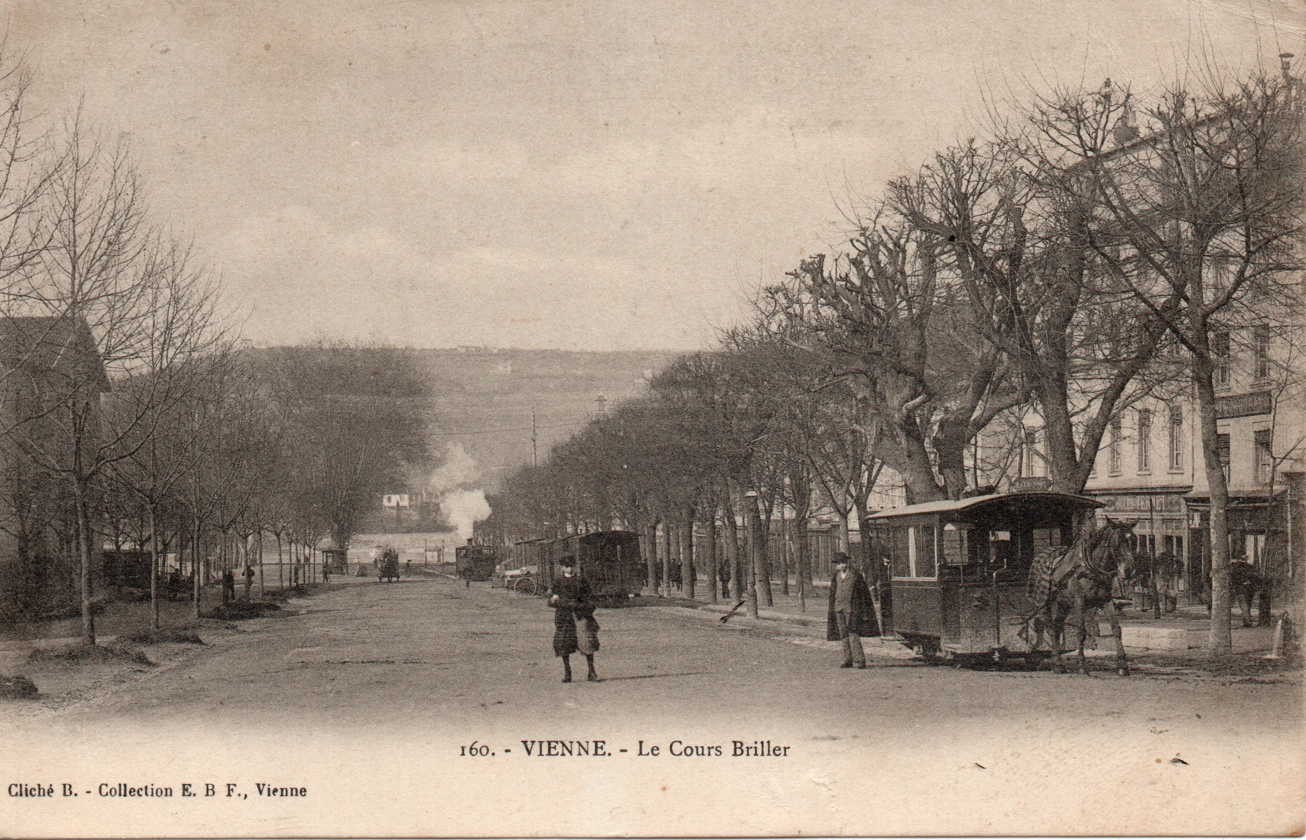

Les légendes de photos sont en italique (Calibri taille 12, et centrées sous la photo).

En ce qui concerne les notes de renvoi (1), elles sont en Calibri taille 10 pour le numéro et les parenthèses dans le corps de texte ainsi que pour le descriptif en bas de page ou fin d’article.

*les entêtes et pieds de page sont gérés en semi-automatique. Le nom de la commission sera calé à droite sur les pages impaires.

*Le nom de la commission sera calé à droite sur les pages paires.

Dans tous les cas, ne focalisez pas trop dessus, car la numérotation définitive se fait au montage de la revue. Et donc à ce moment-là, il convient de recaler les titres également du bon côté.

(1) notes de renvoi : elles sont en Calibri taille 10 pour numéros dans le corps des articles et pour le texte explicatif en en bas de page

